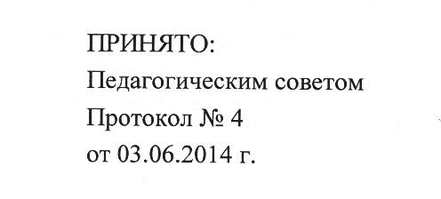
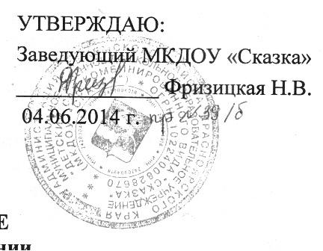

ПОЛОЖЕНИЕ
о самообследовании
Муниципального казенного дошкольного образовательного учреждения «Детский сад комбинированного вида «Сказка»

1. Общие положения
1.1. Настоящее положение о самообследовании деятельности далее (Положение) разработано для муниципального казенного дошкольного образовательного учреждения «Детский сад комбинированного вида «Сказка» (далее МКДОУ) в соответствии с Законом Российской Федерации «Об образовании», Приказом «Об утверждении Порядка организации и осуществления образовательной деятельности по основным общеобразовательным программам – образовательным программам дошкольного образования», Порядком проведения самообследования образовательной организацией, утвержденным Приказом Министерства образования и науки Российской Федерации от 14.06.2013г. №462 «Об утверждении Порядка проведения самообследования образовательной организацией», ФГОС ДО, СанПиН 2.4.1.3049-13, образовательной программой МКДОУ, Уставом МКДОУ и регламентирует осуществление самообследования (самооценки) МКДОУ.
1.2. Настоящее Положение определяет самообследование деятельности МКДОУ.
1.3. Срок данного Положения неограничен.
1.4. Изменения и дополнения в настоящее Положение принимаются Педагогическим советом и утверждаются заведующим.

2. Основные задачи
2.1. Основной задачей проведения самообследования является комплексный анализ деятельности МКДОУ:
- выявление соответствия результатов деятельности МКДОУ требованиям Образовательной программы и Устава МКДОУ;
-качественная оценка системы условий, созданных в МКДОУ в соответствии с ФГОС ДО и требованиям СанПиН.

3. Организация проведения самообследования
3.1. Для проведения самообследования деятельности МКДОУ заведующим издается приказ, в котором назначаются ответственные лица за проведение самообследования (ими могут быть представители от администрации МКДОУ, опытные педагоги), определяются сроки проведения самообследования, определяется план проведения самообследования.
3.2. Результаты самообследования деятельности МКДОУ обсуждаются на Педагогическом совете и публикуются на сайте МКДОУ.

4. Критерии самооценки
4.1.Комплексная оценка деятельности МКДОУ предусматривает объективное, всестороннее изучение показателей деятельности, подлежащей самообследованию, дошкольной образовательной организации (Приложение №1).

5. Права и обязанности лиц за проведение самообследования
5.1. При проведении самообследования результатов деятельности МКДОУ лица, ответственные за его проведение имеют право:
- знакомиться с документацией;
- изучать условия осуществления образовательной деятельности;
- в рамках своего направления самообследования запрашивать у сотрудников МКДОУ необходимую информацию;
- соблюдать сроки, график работы по самообследованию деятельности МКДОУ;
- знать основные задачи, организацию проведения, критерии самообследования результатов деятельности МКДОУ.

6. Ответственность за проведение самообследования
6.1. На лиц, ответственных за проведение самообследования, возлагается дисциплинарная или иная, предусмотренная действующим законодательством Российской Федерации, ответственность за качество, своевременность и достоверность проведения самообследования.
6.2. Сводные таблицы по результатам самообследования хранятся в архиве МКДОУ в течение 5 лет.

